TECHNINIŲ PARAMETRŲ LAPAS
Konverteris DC/DC
P 2x 1k2 6-60/12-80 IP65

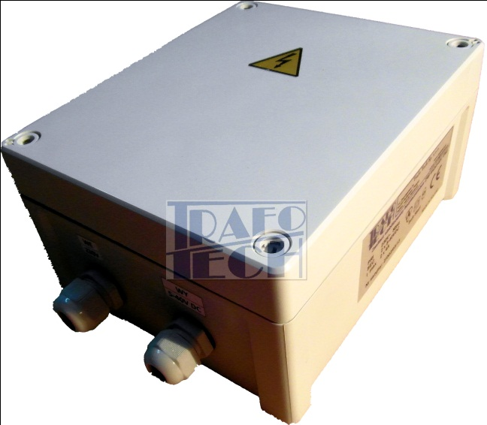
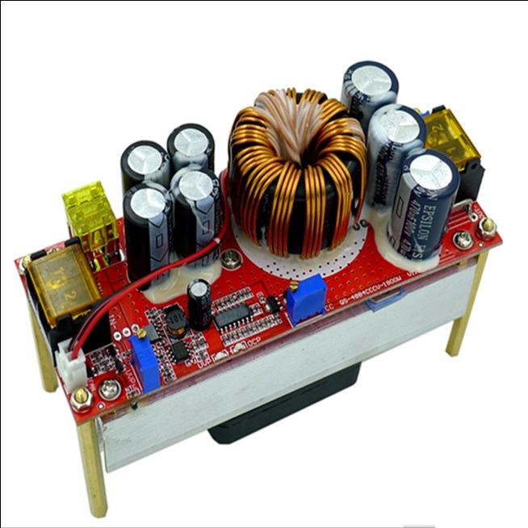

Maitinimo įtampa [PRI]:]: 2x 6÷60V DC
Ramybės srovė: 2x 15mA
Įvesties srovė [I_{max}]: 2x 20A
Maksimalios apkrovos srovė [I_{max}]: 2x 20A
Reguliuojama išėjimo įtampa [SEC]: 2x 12÷80V DC
Išėjimo galia: [P] 2x 1200W
Darbinė temperatūra [t_{a}] -45ºC÷85ºC
Efektyvumas: >95%
Matmenys: 201/163/98 mm
Svoris: ≈ 3kg

Korpusas konverteris DC/DC P 1k2 6-60/12-80 IP65

Matmenys
Width [B](mm): | 163
Height [A](mm): | 201
Depth [h] (mm): | 99
Weight (kg): | 1

Technical parameters
Degree of protection IP : |  | IP 65
Mechanical endurance IK : |  | IK 07
Electric isolation: |  | Complete isolation (II)
Class of flammability : |  | UL 94 HB
Test of glowing-hot wire °C: |  | 650
Materials
Material: |  | ABS
The colour of basis: |  | RAL 7035
The colour of cover: |  | RAL 7035
The material of screws to covers: |  | Poliamid
The colour of screws to covers: |  | Gray
The material of gasket: |  | PUR
Darbinė temperatūra
Min temp °C (a short time): | -40
Max temp °C (a short time): | 80
Min temp °C (continuous work): | -40
Max temp °C (continuous work): | 60
